Собрание участников публичных слушаний по проектам решений Элистинского городского Собрания «О внесении изменений Генеральный план города Элисты» , «О внесении изменений в Правила землепользования и застройки города Элисты», по проекту постановления Администрации города Элисты «О предоставлении разрешения на отклонение от предельных параметров разрешенного строительства, реконструкции объектов капитального строительства», по проекту постановления Администрации города Элисты «Об утверждении корректировки проекта планировки и проекта межевания территории»

4 августа 2023 г. 15.00ч.

1) по вопросу утверждения корректировки проекта планировки территории в 7 микрорайоне г. Элисты РК (корректировка участка № 37);

ПЗЗ:
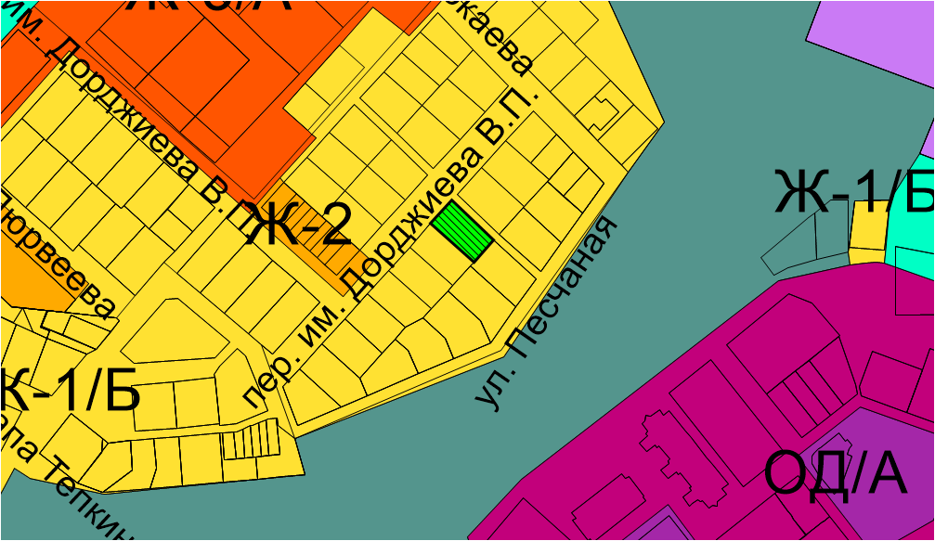

2) по вопросу утверждения корректировки проекта планировки и проекта межевания территории на земельном участке площадью 7,29 га, в отношении земельного участка с кадастровым номером 08:14:030503:10233, расположенного по адресу: Республика Калмыкия, город Элиста, ул. им. Акугинова Б.Н., № 15 «А»

ПЗЗ:
3) по проекту постановления Администрации города Элисты «О предоставлении разрешения на отклонение от предельных параметров разрешенного строительства, реконструкции объектов капитального строительства» в отношении земельных участков с кадастровыми номерами 08:14:030609:78 площадью 149 кв.м, 08:14:030609:80 площадью 51 кв.м, 08:14:030609:99 площадью 135 кв.м, расположенных по адресу: Республика Калмыкия, город Элиста, ул. В.И. Ленина, 262 «Б», по следующим показателям: без минимальных отступов с восточной, южной и западной сторон;

ПЗЗ:

4) по проекту постановления Администрации города Элисты «О предоставлении разрешения на отклонение от предельных параметров разрешенного строительства, реконструкции объектов капитального строительства» в отношении земельного участка с кадастровым номером 08:14:030609:79 площадью 2361 кв.м, расположенного по адресу: Республика Калмыкия, город Элиста, ул. В. И. Ленина, д. 262 «А», по следующим показателям: с западной, восточной, и южной сторон без минимальных отступов, установить максимальный процент застройки 80%;

ПЗЗ:

5) по проекту постановления Администрации города Элисты «О предоставлении разрешения на отклонение от предельных параметров разрешенного строительства, реконструкции объектов капитального строительства» в отношении земельного участка с кадастровым номером 08:14:030304:2 площадью 948 кв.м, расположенного по адресу: Республика Калмыкия, город Элиста, ул. В.И. Ленина, 46, по следующим показателям: с южной стороны 1 м, с западной и северной сторон без минимальных отступов;

ПЗЗ:
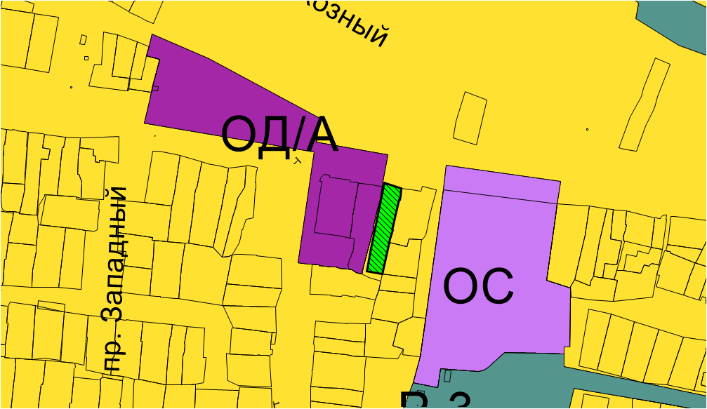

6) по проекту постановления Администрации города Элисты «О предоставлении разрешения на отклонение от предельных параметров разрешенного строительства, реконструкции объектов капитального строительства» в отношении земельного участка с кадастровым номером 08:14:030658:134 площадью 20 000 кв.м., расположенного по адресному ориентиру: Республика Калмыкия, город Элиста, южная часть города, севернее ГРС, в части уменьшения минимального процента застройки с 30% до 1,8 %

ПЗЗ:

7) по прилагаемому проекту решения Элистинского городского Собрания «О внесении изменений в Генеральный план города Элисты», по вопросу включения в зону рекреационного назначения, с исключением из зоны озелененных территорий общего пользования (лесопарки, парки, сады, скверы, бульвары, городские леса) земельного участка площадью 72,5738 га, расположенного по адресному ориентиру: Республика Калмыкия, г. Элиста, севернее Ярмарочного пруда;

ГП: | Предлагаемое изменение в ГП:
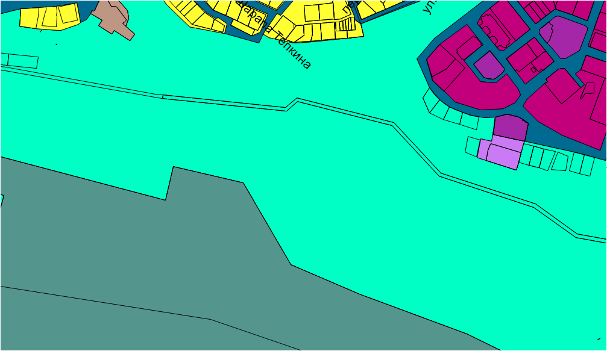 | 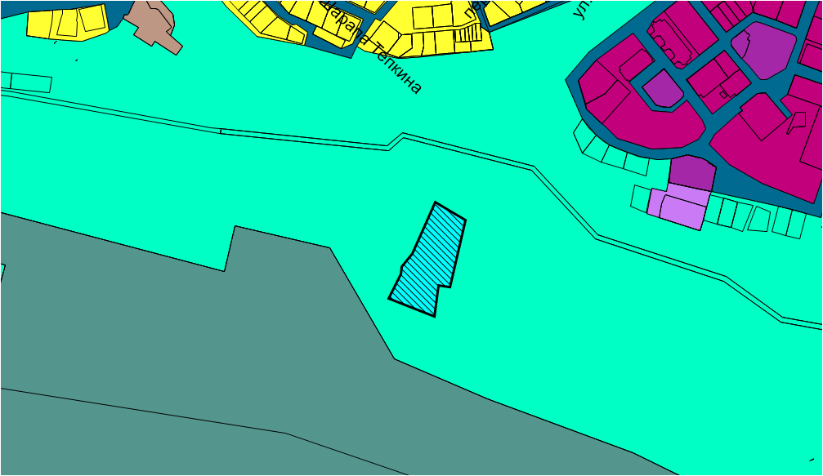

8) по прилагаемому проекту решения Элистинского городского Собрания «О внесении изменений в Генеральный план города Элисты», по вопросу включения в зону рекреационного назначения, с исключением из зоны сельскохозяйственных угодий земельного участка с кадастровым номером 08:14:040204:1 площадью 10 000 кв.м., расположенного по адресному ориентиру: Республика Калмыкия, г. Элиста, восточнее 320 км трассы Астрахань - Невинномысск;
ГП: | Предлагаемое изменение в ГП:
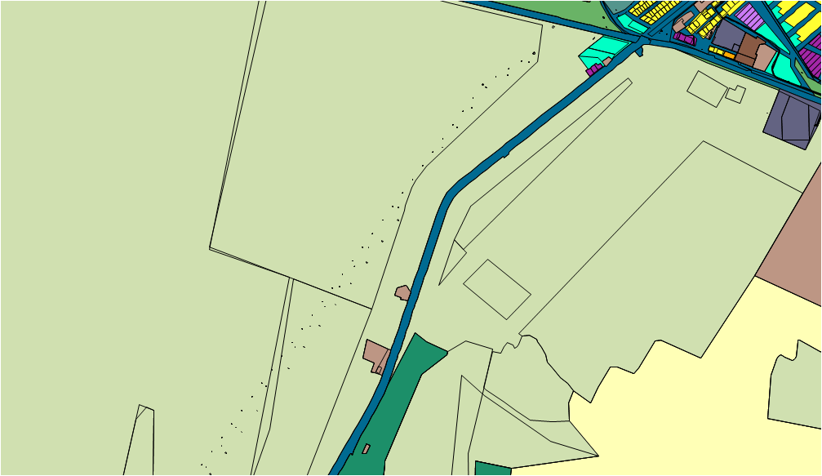 | 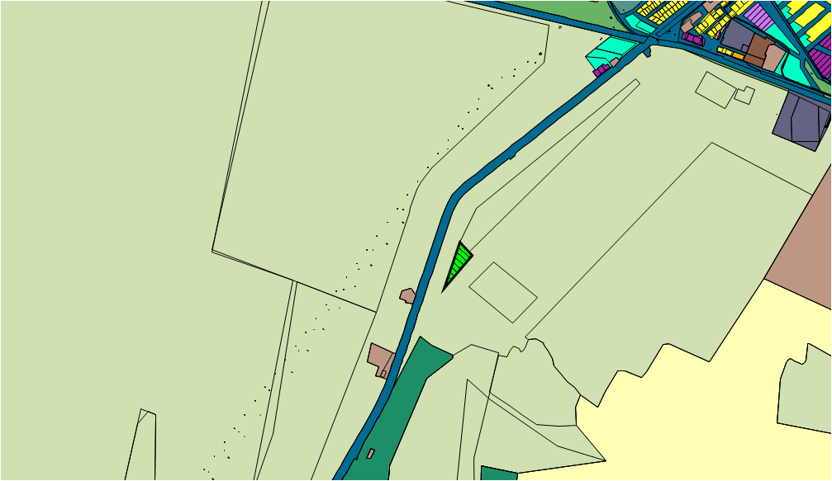

9) по прилагаемому проекту решения Элистинского городского Собрания«О внесении изменений в Правила землепользования и застройки города Элисты», в части включения в зону природных ландшафтов и рекреационного назначения Р-3, с исключением из зоны сельскохозяйственного использования СХ-1, земельного участка с кадастровым номером 08:14:040204:1 площадью 10000 кв.м, расположенного по адресному ориентиру: Республика Калмыкия, г. Элиста, восточнее 320 км трассы Астрахань-Невинномысск;

ПЗЗ: | Предлагаемое изменение в ПЗЗ:
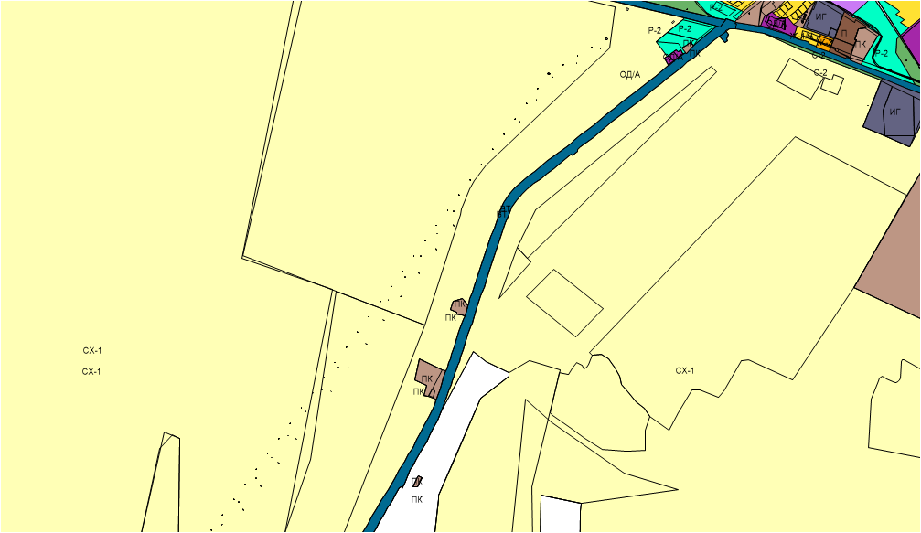 | 